Муниципальное бюджетное общеобразовательное учреждение
«Средняя общеобразовательная школа № 1»
города Сорочинска Оренбургской области

Исследовательская работа по теме:
«Моя родословная»

Выполнил
ученик 2 А класса
МБОУ «СОШ №1»
Эйюбов Лятиф
Руководитель:
Королькова Валентина Ивановна

г. Сорочинск
2020 год

Содержание

Введение………………………………………………………………………...стр.3
Глава 1. Моя семья………………………………….………….……………..стр.4
Глава 2. Откуда мы родом и где наши корни……………………………..стр.5
2.1. История семьи по линии мамы……………………………………………стр.5
2.2. История семьи по линии папы…………………………………………….стр.6
2.3. Наш праздник Новруз Байрам……………………………………………..стр.8
Заключение……………………………………………………………………..стр.10
Список использованной литературы…………………………………..…....стр.11
Приложение…………… ………………………………………….…………..стр.12

Введение.
Народная мудрость гласит: «Без корня и полынь не растёт». Я думаю, каждому человеку следует знать корни, историю своей семьи. Семья играет для людей важную роль. В былые времена человек был неотделим от своего рода. Каждая частица знания своей родословной бережно передавалась из поколения в поколение.
В настоящее время изучение своей семьи стало особенно актуальным. Как говорит моя мама Эйюбова Шалала Ильхам кызы , современные семьи очень мало общаются не только с дальними, но и с близкими родственниками. Теряется связь поколений. Некоторые молодые люди не знают даже своих прабабушек и прадедушек.
К счастью, моя семья бережно сохранила пусть не всю, но частичную историю своего рода. Передавалось это наследие с рассказами мамы и бабушек.
Я, ученик 2 «а» класса, на кружке «Основы проектной деятельности» работал над проектом «Моя семья». В этой работе приняли участие все: и я, и мама, и бабушка, и папа. Вечерами мы собирались вокруг стола, рассматривали фотографии и слушали рассказы бабушки. Благодаря этим вечерам мне захотелось подробнее узнать о своих предках.
Цель моего исследования: изучение истории моей семьи.
Задачи: 1. Найти и изучить фотографии моих родных.
2. Опросить и записать воспоминания родных и близких о своих предках.
3. Составить генеалогическое древо моей семьи.
Объект исследования: поколения семьи Эйюбовых.
Предмет исследования: история семьи Эйюбовых
Я живу в дружной и трудолюбивой семье, которая с большим почтением относится к старшим поколениям, хорошо знает свой род. Ценными помощниками в этой работе стали для меня мои мама и бабушка.
Данное исследование важно для меня и моей семьи, так как позволит сохранить историю моей семьи для последующих поколений.
Глава 1. Моя семья.
Меня зовут Эйюбов Лятиф Рамилевич. (Приложение 1). Я родился 21 февраля 2011 года в Оренбургской области город Оренбург. Мне 8 лет. Я учусь во 2 классе МБОУ "СОШ №1 города Сорочинска Оренбургской области.
Учусь я хорошо. Больше всего я люблю уроки литературного чтения и русского языка. Очень люблю зимнюю пору! Зима - это встреча Нового Года с нарядной елкой, катаниями на коньках и лыжах.
Моя главная мечта - стать полицейским. Самая старшая в семье - это сестра Нармин. (Приложение 2). Нармин родилась 5 сентября 2007 года. Ей 12 лет. Моя сестра очень любит шить и рисовать. Мы вместе помогаем маме наводить дома порядок. У Нармин и у меня есть свои обязанности, за которыми мама и папа следят строго. По вечерам мы с сестрой в свободное время от уроков любим смотреть мультфильмы.
Мой папа Эйюбов Рамиль Лятиф оглы. (Приложение 3). Родился он 5 марта 1980 года в городе Баку Акстафийского района. Мой папа - крановщик, и кроме этого у него есть хобби сочинять стихи.
Моя сестра вместе с папой любят смотреть фильмы про Великую Отечественную войну. В эту зиму папа построил для нас большую горку , и мы все дружно катаемся.
Моя мама Эйюбова Шалала Ильхам кызы (Приложение 4). Родилась 8 января 1988 года в Акстафийском районе. Моя мама любит делать разные прически и подделки. Дома мама неустанно заботится о нас. Она помогает нам с сестрой делать уроки. Вместе с папой и бабушкой трудится по хозяйству. В доме у нас всегда чисто и уютно. А еще она умеет очень вкусно готовить.
Я горжусь своими родителями. Мама и папа добрые, отзывчивые и всегда готовы помочь другим. Эти качества они стараются привить и нам - своим детям. Они любят нас, а мы любим их!

Глава 2. Откуда мы родом и где наши корни.

2.1. История семьи по линии мамы Эйюбова Шалала Ильхам кызы.
В этой главе я расскажу о своей любимой маме Эйюбова Шалала Ильхам кызы. Моя мама свои детские годы провела в городе Баку Акстафийского района. После окончания школы, моя мама переехала вместе со своими родителями жить в Росиию. Здесь мама выходит замуж за моего папу Рамиля - 20 октября 2006 года.
Сейчас я расскажу про бабушку и дедушку. Бабушка Марьям (Приложение 5) свои годы провела в Акстафийском районе где познакомилась с моим дедом Ильхам (Приложение 6). В 1985 году они поженились. У моей бабушке родились дети Шалала, Шахла, Настя и Эльхан.
У моей мамы есть 2 сестры и брат.
Шахла и Настя живут в Азербайджане. Когда приезжают к нам в гости, балуют всех нас подарками.
Эльхан проживает с нами в одном городе. Он работает индивидуальным предпринемателем. Он учил меня читать и писать ещё до школы. По вечерам вместе с моей сестрой Нармин играем в игру «Отгадай слово», делаем поделки из бумаги. В летнее время мы вместе часто ходим в лес за грибами и ягодами.
Бабушка Марьям унаследовала от своего отца любовь к садоводству. Она с детства хотела иметь свой сад с яблонями, грушами, вишнями, абрикосами, сливами и другими южными культурами. И вот в Акстафе она осуществила свою мечту. Плохо приживались эти растения, много их погибало от суровых уральских зим, но бабушка никогда не унывала! Она прививала яблони и груши на дикие, неприхотливые корни и делилась саженцами с ашапцами. Бабушка Марьям радуется, когда у людей растут сады. Она очень любит цветы и не жалеет для них ни сил, ни времени.
Дед Ильхам родился и вырос в Акстафийском районе в большой и дружной семье, в которой было шестеро детей: Малейка, Адила, Айна, Рафаэль, Фидаиль. Вот такая, богатая детьми семья была у моего деда! Все они уже взрослые, и у них есть свои дети и внуки.
Родители моей бабушки познакомились в Ереване.
Прадеда моего звали Исмаилов Фирудин Ага оглы. (Приложение 7). Он работал в колхозе. Был очень жизнерадостным человеком. Родиной моего прадеда был Азербайджан. У себя на Родине он построил большую ферму. Бабушка Марьям рассказывала, что он все время проводил в ферме. Нелегкая жизнь была у прадедушки и прабабушки. Много работали, чтобы прокормить семью. Ведь они воспитали восьмерых детей. Всю свою жизнь прадед Фирудин трудился в колхозе. Трудовой стаж пробабушки составляет 40 лет. Кроме этого она занималась воспитанием своих детей и вела домашнее хозяйство.
Бабушка с душевной теплотой рассказывает о своей маме – Исмаилова Зейнаб Абузар кызы. (Приложение 8). Прадед умер от инфаркта в 60 лет. В последний путь его провожало всё село. Прабабушка Зейнаб была домохозяйкой. После того как дедушка умер бабушка одна начала заниматься скотоводством. Сейчас прабабушка переехала к нам в Россию жить. Бабушка Марьям восторгается характером своей бабки, которая делала всё на «5+»: пекла вкусные пироги, создавала уют в доме, и была уважаемым человеком на селе.
Свою любовь и уважение к матери бабушка Марьям воспитала в своих дочерях.
Родители моего дедушки Мамедов Дунямалы Мойца оглы (приложение 9) родился 1926 года в городе Баку Акстафийского района. Прадедушка Мамедов Дунямалы был Ветераном Великой Отечественной войны. Когда началась война моему прадеду было 18 лет. 1943 году его призвали на службу в армию, три года и 6 месяцев прослужил он на военной базе в Подмосковье. Обратно в Акстафийский район он вернулся в 1947 году. Прабабушка Мамедова Гойчак Али кызы (приложение 10) родилась 1935 года там же где родился мой прадед. Они работали в колхозе. Прадед работал пастухом 40 лет, а прабабушка была дояркой со стажем 35 лет, кроме этого она воспитывала шестерых детей и занималась домашним хозяйством.

2.2. История семьи по линии папы
В этой главе я расскажу про любимого папу. Мой папа родился в 1980 году в городе Баку Акстафийского района. Он закончил среднюю общеобразовательную школу. После окончании школы 1988 году он пошел в армию служить, в 2000 году он вернулся на родину. Затем с родителями переехали жить в Россию в Оренбургскую область город Сорочинск где и жила моя мама. Здесь они познакомились, затем родители моего папы пришли засватать папу и маму.
Родители моего папы Эйюбов Лятиф Насиб оглы (приложение 11) родился 28 июля 1954 года. Дедушка свои годы провел в Акстафийском районе, где познакомился с бабушкой Велиева Нармина Сары кызы (приложение 12). В году 1978 году они поженились. 2 года моя бабушка не могла забеременеть, долго лечились. После лечения она родила троих детей: Адила, Ульви и мой папа Рамиль.
Ульви дядя мой живет в Азербайджане, хоть и не часто, но приезжает к нам в гости. Привозит много гостинцев. У нас в Азербайджане растут очень много фруктов и орехов, которых он нам постоянно отправляет. Адила живет с нами в одном городе, у нее своя семья, дети.
Дедушка родился и вырос в Акстафийском районе в дружной семье: Вагиф, Вахид, Рахиля и мой дед Лятиф. Вот такая, богатая детьми семья была у моего деда! Все они уже взрослые, и у них есть свои дети и внуки.
Мой дед Лятиф был очень жизнерадостным и гостеприимным человеком. у него была очень тяжелая работа, был он водителем со стажем работы 30 лет, постоянно были физические нагрузки. Дедушка умер от тяжелой и продолжительной болезни в 2010 году, в последний путь его провожало все село. Бабушка у меня родилась 21 августа 1956 года. в 1984 году в Азербайджане поступила в Казахский университет на специальность Экономика и бухгалтерский учет. В 1989 году она закончила университет с отличием, но работать по специальности не стала, так как дедушка ей не разрешил. она была домохозяйкой воспитывала своих детей и вела домашнее хозяйство.
Про родителей бабушки мне только известно то, что моя прабабушка Велиева Гаратель Имамгулы кызы родилась в 1905 году и погибла в 2000 году. Прадедушка погиб 1979 году, дата рождения его не известно.
Из рассказов мой бабушки Велиева Нармина Сары кызы я сделал вывод, что жизнь прабабушки и прапрабабушки была очень трудной. Многие испытания легли на их плечи, но они были всегда честными, добрыми, справедливыми и воспитали в своих детях чуткость, отзывчивость и любовь к труду.
Родители моего дедушки. Мой прадед Эйюбов Насиб Адгозель оглы (приложение 13) родился 1 июня 1924 года в городе Баку Акстафийского района. Прадед у меня был механиком, так как в роду у них все мужчины были механиком. В 1942 году его призвали на службу в армию, там он был мезанизатором, чинил машины, танки, и по мимо этого он учил солдат ездить на танках. В 1945 году он вернулся со службы на родину в Акстафийский район. Также прадед любил сочинять стихи, песни. Прадедушка Насиб умер 15 ноября 1995 года, от тяжелой болезни.
Прабабушка Каримова Самая Музаффар кызы (приложение 14) родилась 1933 года в Акстафийском районе. Прабабушка Самая работала в совхозе, сожала виноград, и кроме этого помогала прадеду Насибу. Прабабушка была душевным, гостеприимным человеком. В их доме никогда не было скучно, всегда там находились гости, дети, внуки правнуки. В 2010 году она умерла.
Составляя историю семьи по линии дедушки Эюбова Лятифа Насиб оглы, могу сказать, что жизнь прадедушки и прабабушки также была не простой, но они с достоинством преодолевали все трудности. Трудолюбие, любовь к родной земле, вот главные качества моих родных. И я рад, что принадлежу к этому роду.
На основании рассказов и изученных фотографий из семейного альбома мы с мамой Мамедова Шалала Ильхам кызы и бабушкой Мамедовой Марьям фирудин кызы составили генеологическое дерево моей семьи.

2.3. Наш праздник Новруз Байрам.
Праздник Новруз ежегодно отмечается в Азербайджане пять дней, включая 20 и 21 марта, день весеннего равноденствия. Дни проведения праздника Новруз на очередной год определяются и объявляются населению в декабре. Праздник отмечается в честь прихода весны, обновления природы. В дни Новруза по народной традиции зажигают костры, приготавливают различные сладости (шекербура, бадамбура, пахлава, гогал), наряжают хончу (угощения, собранные на поднос), высаживают сэмэни, закрашивают варёные яйца.
В первый день Новруза встают рано. Все желают друг другу благодатного и счастливого Нового года. По традиции все угощают друг друга сладостями. В эти дни утром необходимо съесть что-то сладкое (чаще мёд или сахар). Есть обычай красить варёные яйца и проверять их в игре на прочность.
С наступлением вечера на улицах вспыхивают костры. Семейно все берутся за руки, танцуют вокруг костра, а потом прыгают через костёр. Существуют поверья, что очищающее пламя костров пожирает зло. По традиции, каждый по возможности должен справлять праздник дома, среди членов своей семьи.
Костры разжигают на улицах городов и сел, и люди, по традиции, прыгают семь раз через один костер или через семь костров по одному разу. По обычаю, в ночь перед праздником люди, чтобы очиститься от грехов, накопившихся за год, обрызгивают друг друга водой и перепрыгивают через проточную воду.

Заключение.
Изучив, найденные в семейном альбоме фотографии, опросив своих родных и близких, составив генеалогическое древо своей семьи, я выполнил поставленные перед собой задачи и, следовательно, достиг цели.
Я могу сделать вывод, что, начав изучать свою родословную, я много узнал о своих предках, об их нелёгкой жизни. И я с удовольствием продолжу свои исследования моей родословной по папиной и маминой линии.
Имея перед глазами пример моей семьи, я понял, что любые испытания и невзгоды можно преодолеть, если рядом с тобой родные надёжные люди, которые придут на помощь в трудную минуту. Зная, кем были наши предки, мы по-другому осмысливаем свое положение в настоящей жизни.
Моя семья – это моё богатство. И я с гордостью могу сказать, что история нашей семьи и её традиции будут храниться и передаваться из поколения в поколение, для этого я приложу все усилия, расскажу о своих корнях будущим детям. Я верю, что эта нить не оборвётся никогда.
Моя семья – это частичка большого рода, и счастье в том, что я знаю, откуда я и кто я.

Список использованной литературы
1. Исследовательская и проектная деятельность младших школьников. В.Ф. Феоктистова. Издательство «Учитель», 2011 г.
2. Проектная деятельность в начальной школе. М.К. Господникова, Н.Б. Полянина, Е.И. Самохвалова, Ю.А. Радионова, О.Ю. Эктова, Т.А. Гордиенко, Т.Е. Силаева. Издательство «Учитель», 2011 г.
3. Начальная школа. Издательский дом «Первое сентября», №13 июль, 2008 г.
4. Начальная школа. Издательский дом «Первое сентября», №13 июль, 2009 г.

Приложение
Приложение 1
Эйюбов Лятиф
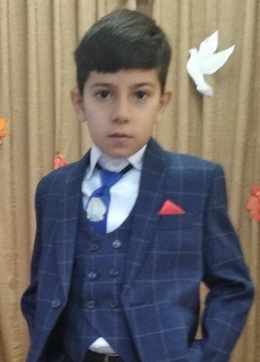

Приложение 2
Эюбова Нармин (сестра)
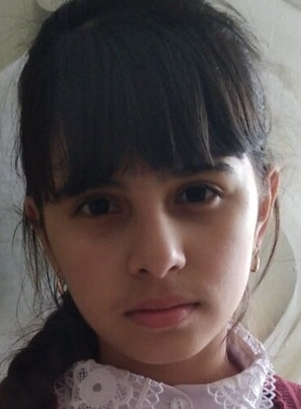

Приложение 3
Эйюбов Рамиль Лятиф оглы (папа)
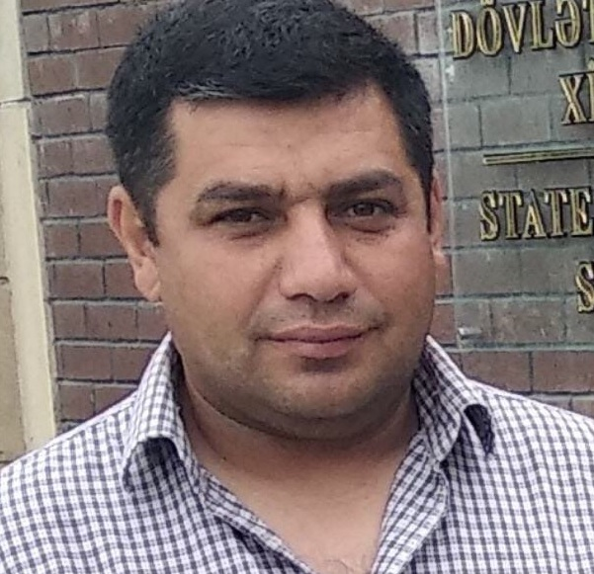

Приложение 4
Эйюбова Шалала Ильхам кызы (мама)
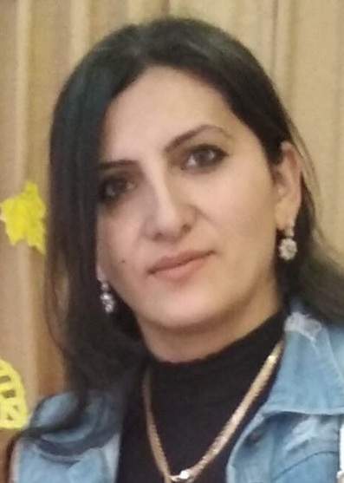
Приложение 5
Мамедова Марьям (бабушка)
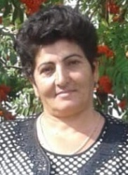

Приложение 6
Мамедов Ильхам (дедушка)
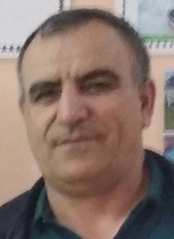
Приложение 7
Исмайылов Фируддин (прадедушка)
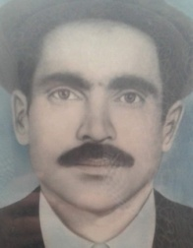

Приложение 8
Исмайылова Зейнеб (прабабушка)
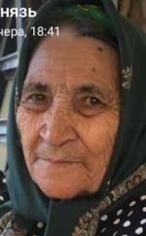
Приложение 9
Мамедов Дунямалы (прадедушка)
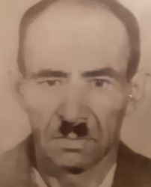

Приложение 10
Мамедова Гойчак (прабабушка)
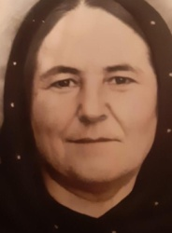
Приложение 11
Эйюбов Лятиф (дедушка)
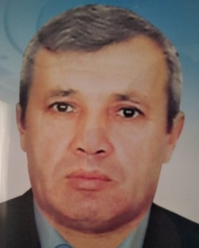

Приложение 12
Велиева Нармина (бабушка)
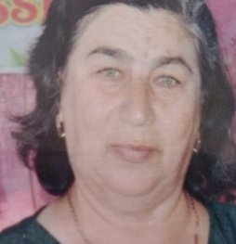

Приложение 13
Эйюбов Насиб (прадедушка)
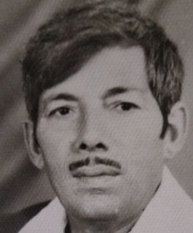

Приложение 14
Эйюбова Самая (прабабушка)
